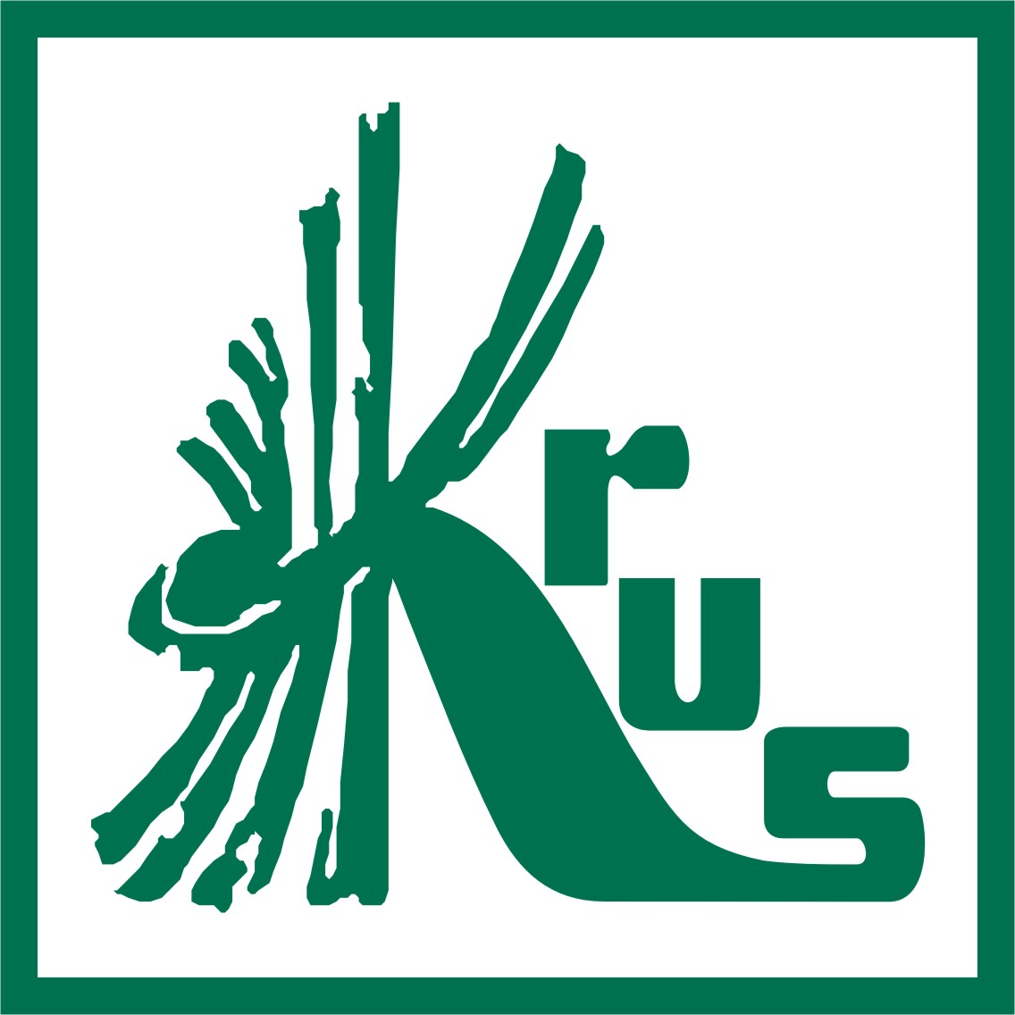

Uczy i bawi w wakacje: kurs e-learningowy dla dzieci

Rozpoczęły się wakacje. Dzieci mieszkające w gospodarstwach rolnych, codziennie będą miały kontakt z pracującymi maszynami, środkami ochrony roślin, ze zwierzętami. Oczywiście sporo czasu spędzą w internecie przed komputerem. KRUS przygotował kurs e-learningowy dla dzieci „Bezpiecznie na wsi mamy – upadkom zapobiegamy”, w nowoczesnej formie przybliżający najmłodszym mieszkańcom wsi zagrożenia wypadkowe w gospodarstwach rolnych, a także uczący prawidłowych zachowań podczas przebywania na terenie obejścia.
Podzielony jest na trzy części: Maszyny i Narzędzia, Zwierzęta i Siedlisko, a każda z nich zawiera zagadki i quizy, dzięki którym łatwiej jest przyswoić wiedzę na temat bezpieczeństwa dzieci w środowisku wiejskim. Na zakończenie zapraszamy do rozwiązania testu końcowego, po którym można wydrukować certyfikat potwierdzający ukończenie szkolenia.
Szkolenie znajduje się pod tym linkiem:
https://prewencja.krus.gov.pl/

Przypominamy, że KRUS opracował „Wykaz czynności szczególnie niebezpiecznych, związanych z prowadzeniem gospodarstwa rolnego, których nie wolno powierzać dzieciom poniżej 16 lat”. W atrakcyjnej formie graficznej można go znaleźć i wydrukować pod tym adresem:

https://www.krus.gov.pl/fileadmin/moje_dokumenty/obrazki/broszury_prewencja/2015/Chron_dziecko_w_gospodarstwie_rolnym_wykaz_czynnosci_szczegolnie_niebezpiecznych.pdf

IL

